Производственная практика

ИСР 4

В ходе работы в рамках практике разрабатывался и использовался сайт <https://psy.education/>

Сайт написан при помощи PHP фреймворка Laravel. Для управления сайтом используется админ панель. Через нее настраиваются страницы учебных программ и сайта.

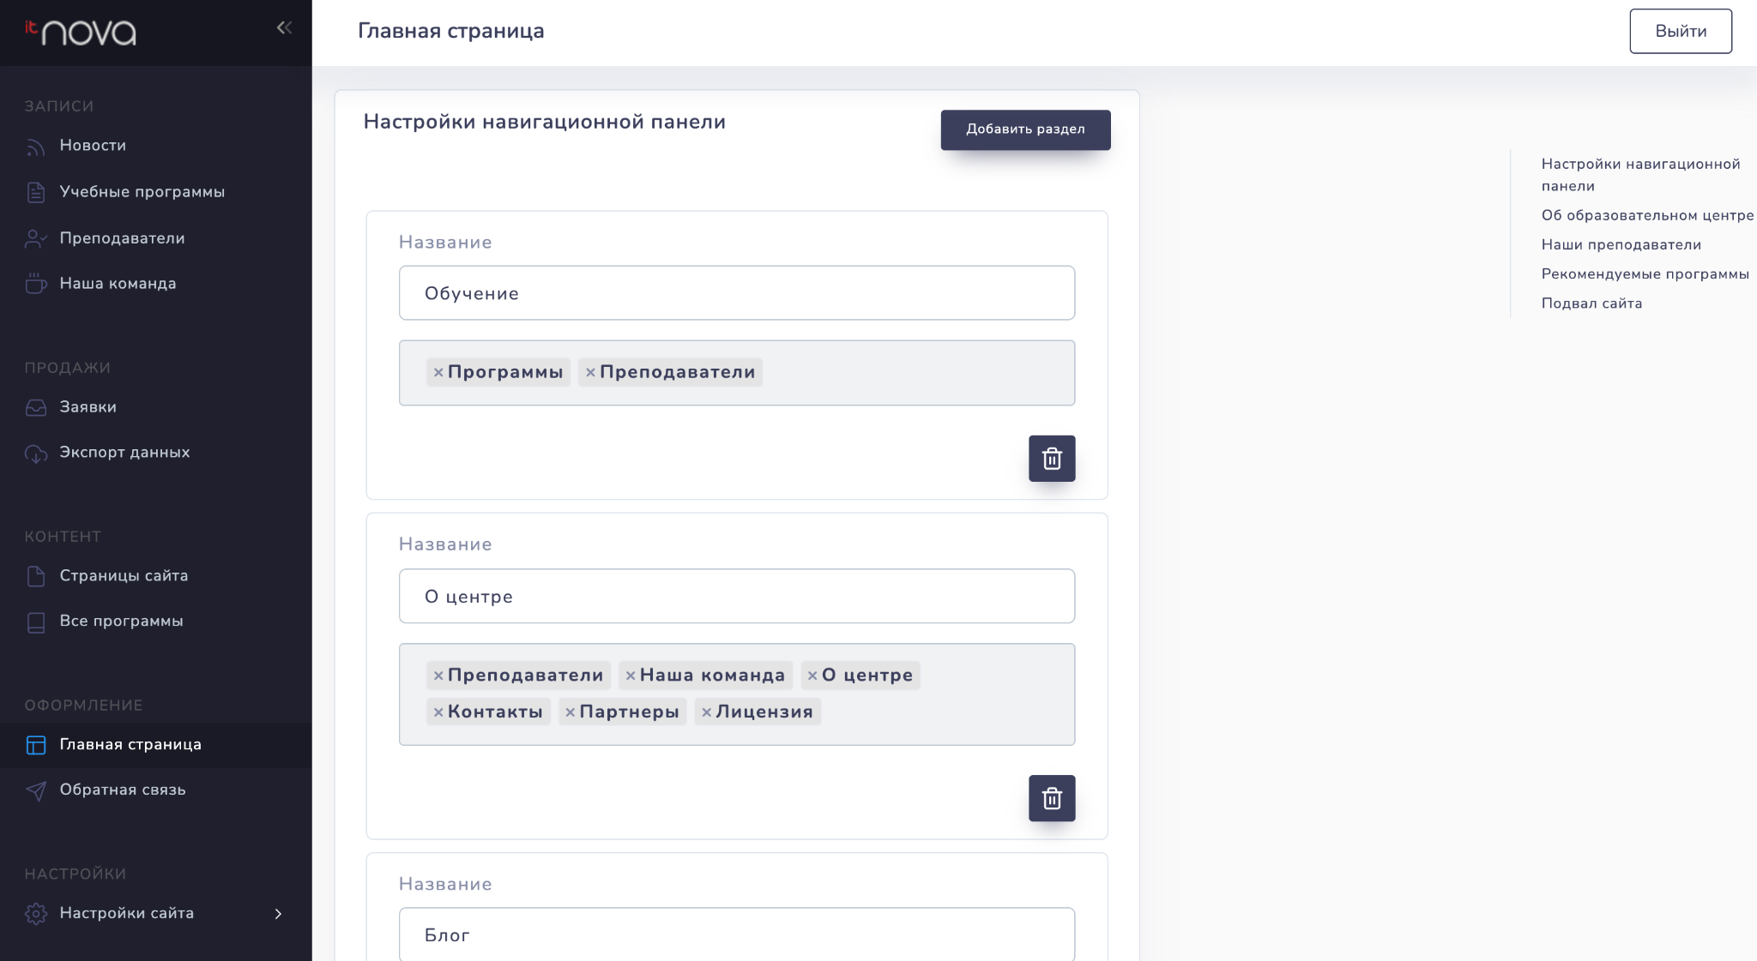

Сайт располагается на хостинге reg.ru. Доменный агрегатор сайта - name.com

Также использовался информационный ресурс GetCourse

Среди его плюсов можно выделить:

* Удобный и простой интерфейс;
* Бесплатный тестовый доступ;
* встроенный Функционал для продаж;

Среди минусов:

* Очень большие и раздельные тарифы на файловое хранилище и оплату курса
* Не такие большие возможности в настройке и конфигурации как с moodle.
* Высокие цены